Российская Федерация
Республика Хакасия
Алтайский район
Администрация Белоярского сельсовета

П О С Т А Н О В Л Е Н И Е

«10 » августа 2015г. с. Белый Яр № 254

Об утверждении схемы расположения земельного участка

на кадастровом плане территории

На основании обращения администрации Алтайского района об утверждении схемы расположения земельного участка на кадастровом плане территории, представленные материалы, руководствуясь п.п.13-14 ст.11.10 Земельного кодекса Российской Федерации, статьей 14 Федерального закона «Об общих принципах организации местного самоуправления в Российской Федерации» от 6.10.2003года № 131-ФЗ, Уставом муниципального образования Белоярский сельсовет, администрация Белоярского сельсовета

ПОСТАНОВЛЯЕТ:

1. Утвердить схему расположения вновь образованного земельного участка на кадастровом плане территории ЗУ 1 (приложение №1):
ЗУ1: площадью 893 м², расположенный по адресу: Республика Хакасия, Алтайский район, 420 м слева от 17 км автодороги Абакан-Саяногорск, категория земель- земли сельскохозяйственного назначения. Согласно градостроительного регламента земельный участок расположен в сельскохозяйственных угодьях в составе земель сельскохозяйственного назначения. Вид разрешенного использования: для размещения подстанции.
2. Администрация Алтайского района имеет право на обращение без доверенности с заявлением о государственной регистрации права муниципальной собственности на образуемый земельный участок.
3. Срок действия настоящего постановления составляет два года.
4. Администрации Белоярского сельсовета в пятидневный срок направить настоящее Постановление с утвержденной схемой расположения земельного участка на кадастровом плане территории в Управление Федеральной службы государственной регистрации, кадастра и картографии по Республике Хакасия .
5. Настоящее постановление подлежит официальному опубликованию и размещению на сайте Администрации Белоярского сельсовета.
6. Контроль за исполнением настоящего постановления оставляю за собой.

Глава
Белоярского сельсовета И.Н.Логинов

Отпечатано в 5-и экз.
1-й – в администрацию Белоярского сельсовета
2-й – в прокуратуру Алтайского района
3-й – в дело
4,5 – заявителю
Исполнитель : Мазова С.В.
8(39041)2-15-84

Приложение к Постановлению
от «10» августа 2015 года № 254

УТВЕРЖДЕНА
____________________________________________________________________________________________________________________________________________________________________________________

СХЕМА
расположения земельного участка или земельных участков на кадастровом плане территории

Условный номер земельного участка: ЗУ1
Площадь земельного участка 893 м²
Местоположение Республика Хакасия, Алтайский р-н, 420 м слева от 17 км автодороги Абакан-Саяногорск
Обозначение характерных точек границ |  | Координаты, м
 |  | X | Y
1 |  | 2 | 3
н1 |  | 403744.42 | 201961.69
н2 |  | 403720.29 | 201987.46
н3 |  | 403701.82 | 201970.16
н4 |  | 403725.95 | 201944.39
н1 |  | 403744.42 | 201961.69
Система координат: СК кадастрового округа 166
Квартал: 19:04:010303
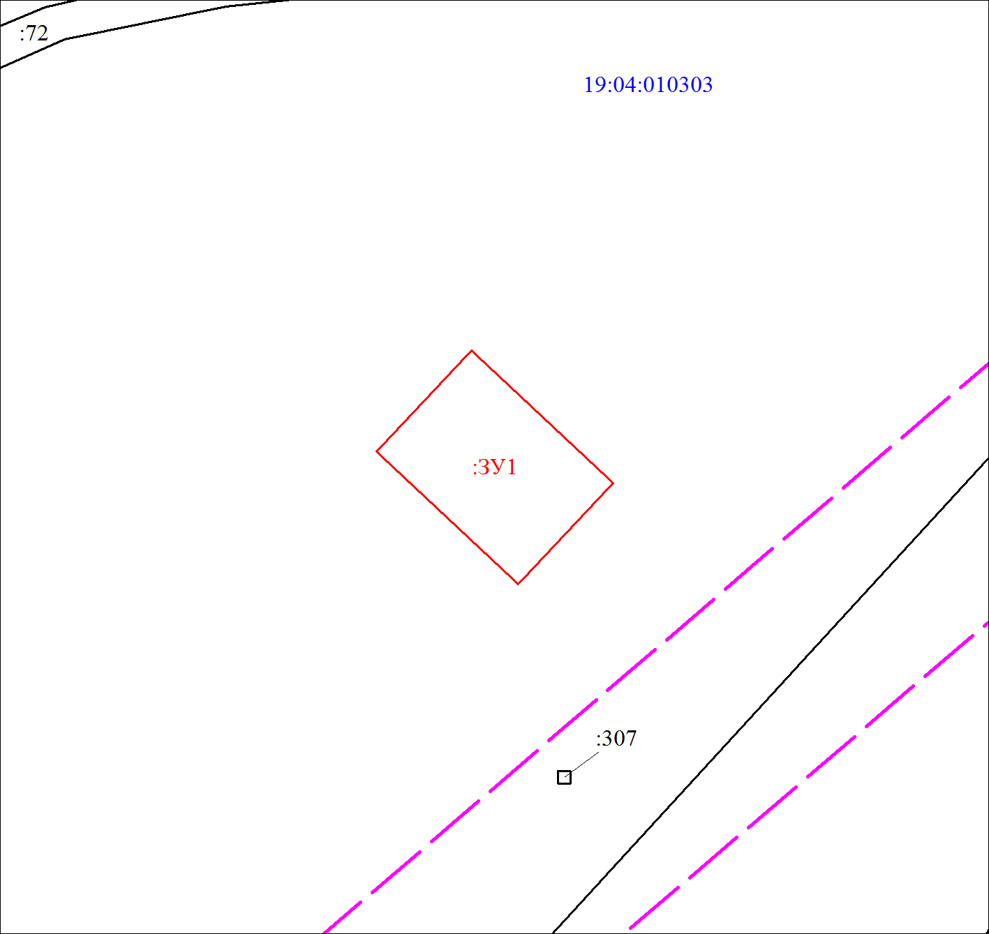
Масштаб 1:1000
Условные обозначения:
 | Границы земельных участков, установленные (уточненные) при проведении кадастровых работ, отражающиеся в масштабе
 | Границы земельных участков, установленные в соответствии федеральным законодательством, включенные в ГКН, отражающиеся в масштабе
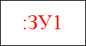 | Надписи вновь образованного земельного участка
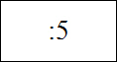 | Надписи кадастрового номера земельного участка
 | Граница охранной зоны
 | Граница кадастрового квартала
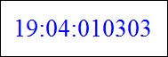 | Обозначение кадастрового квартала

